2021 жылғы 3-4 сәуір аралығында «Батыр» спорт кешенінде 2005-2006, 2008-2009 жт, жасөспірімдерге арналған дзюдодан Павлодар қаласының ашық біріншілігі өтті. Осы турнирде «Дос» балалар-жасөспірімдер клубының тәрбиеленушісі: Кабдышов Рахат ІІ орынға ие болды.
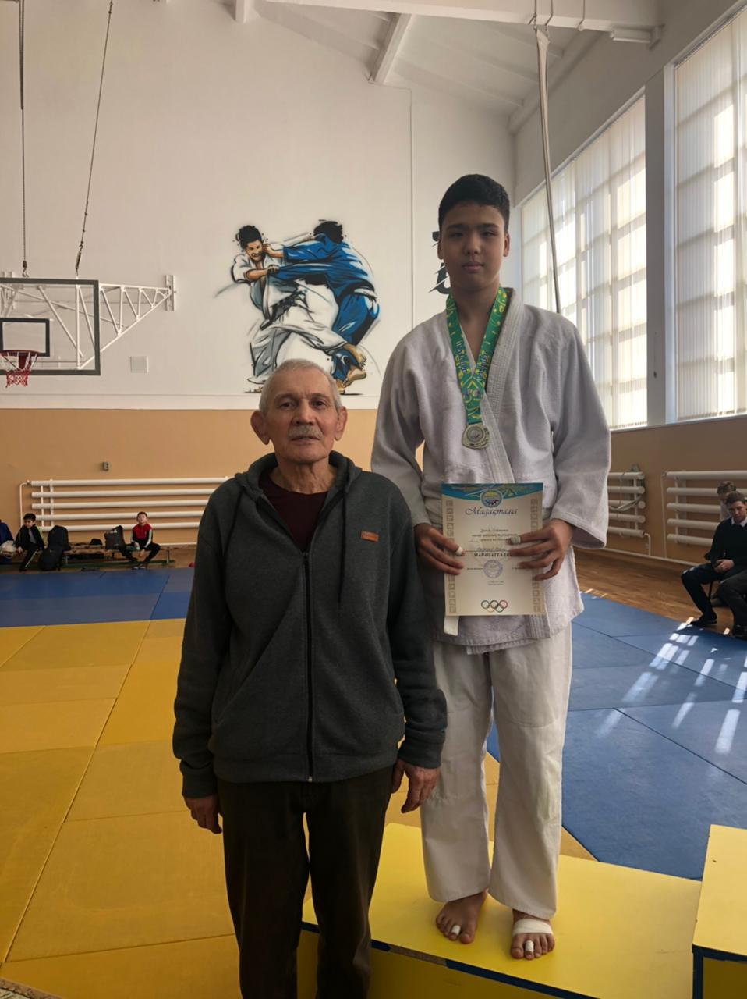

Жас спортшыны бапкер Амирбеков Теміржан Амриевич жаттықтырады. Құттықтаймыз!
